**МИНИСТЕРСТВО НАУКИ И ВЫСШЕГО ОБРАЗОВАНИЯ РОССИЙСКОЙ ФЕДЕРАЦИИ**

федеральное государственное бюджетное образовательное учреждение

высшего образования

**«УЛЬЯНОВСКИЙ ГОСУДАРСТВЕННЫЙ ТЕХНИЧЕСКИЙ УНИВЕРСИТЕТ»**

Кафедра «Измерительно-вычислительные комплексы»

Курсовая работа

Приложение «шашки - Чапаев»

РУКОВОДСТВО ПРОГРАММИСТА

Р.02069337.22/2372-36 ТЗ-01

Листов 7

**Руководитель разработки:**

Профессор каф. ИВК, к.т.н., доцент

*Шишкин Вадим Викторинович*

« » 2023 г.

**Исполнитель:**

Студент гр. ИСТбд-23

Безбородов Егор Юрьевич

« » 2023 г.

2023

**1. Назначение и условия применения программы**

**1.1 Назначение и функции, выполняемые приложением**

Приложение предназначено для игры в Чапаева с компьютером.

Правила игры:

Играют двое игроков. Игра ведется на шашечной / шахматной доске. Доска со-стоит из поля - 64 (8х8) клеток, попеременно светлых и тёмных, а также окантов-ки доски - на ней могут быть указаны индексы полей. Доска располагается между игроками таким образом, чтобы на поле в нижнем углу слева от играющего находилась темная клетка. Первый ход всегда делает игрок, победивший в прошлом раунде. Если это начало матча, или прошлый раунд был ничьёй, первыми ходят белые.

Игрок продолжает свой ход до тех пор, пока за каждый свой удар, у противника влетают с поля его шашки. Если после удара, ни одна шашка у противника не слетела, то ход переходит ему. Это продолжается до тех пор, пока у обоих сторон остаются шашки на доске.

В игре происходит несколько раундов. Противники ставят по 8 шашек своего цвета в один ряд перед собой. Первый раунд начинается с крайних рядов доски, а в следующем победитель двигает свои шашки на ряд вперед, сокращая тем са-мым расстояние до своего соперника. Если два ряда столкнутся между собой, проигравший в раунде отступает на 1 линию в свою сторону, а победитель зани-мает его место. В случае ничьи, игроки остаются на прежних местах. Также воз-можен вариант, когда победитель не потерял ни одной шашки. В этом случае движение происходит на 2 линии вперед.

Функциональные возможности приложения:

* Регистрация / авторизация пользователя.
* Проверка логина и пароля.
* Шифрование логина и пароля.
* Проверять правильность хода.
* Выявлять победителя.
* Начать игру заново.

**1.2 Условия, необходимые для использования приложения**

Приложение можно использовать на персональном компьютере.

Необходимо 50 мб свободной памяти на компьютере.

При разработке приложения использовались:

1. OC Windows 10;
2. Язык Python версии 3.12.0.

**2. Характеристики программы**

**2.1 Характеристики приложения**

Количество значимых строк кода – 1500.

Количество алгоритмов – 12.

Используются библиотеки:

1. pygame для отрисовки окна, графики доски
2. pygame-gui для отрисовки интерфейса

Работа приложения:

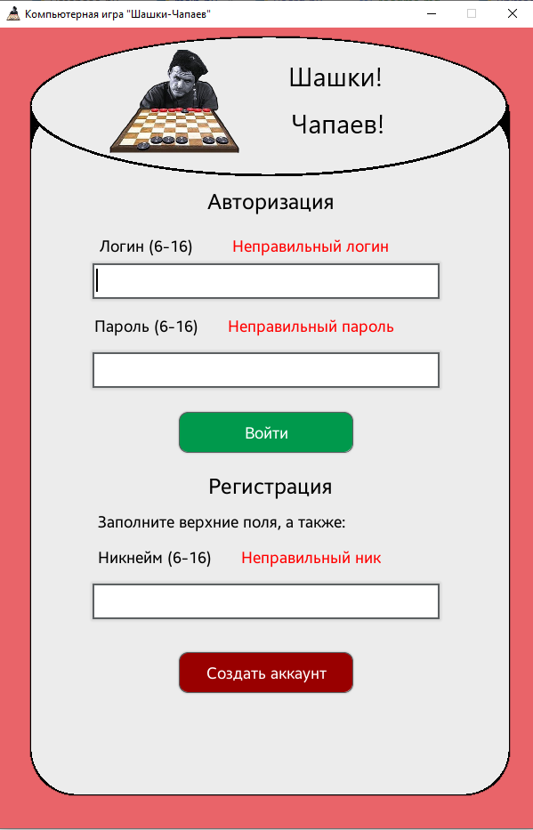

Рис. 1

При запуске приложения появляется окно регистрации/авторизации пользователя (Рис. 1). Логин и никнейм должны состоять из набора латинских букв и цифр, длина 6-16. В случае введения некорректных данных на окне появляются замечания.

Кнопка Войти позволяет авторизовать пользователя, Создать аккаунт – регистрировать

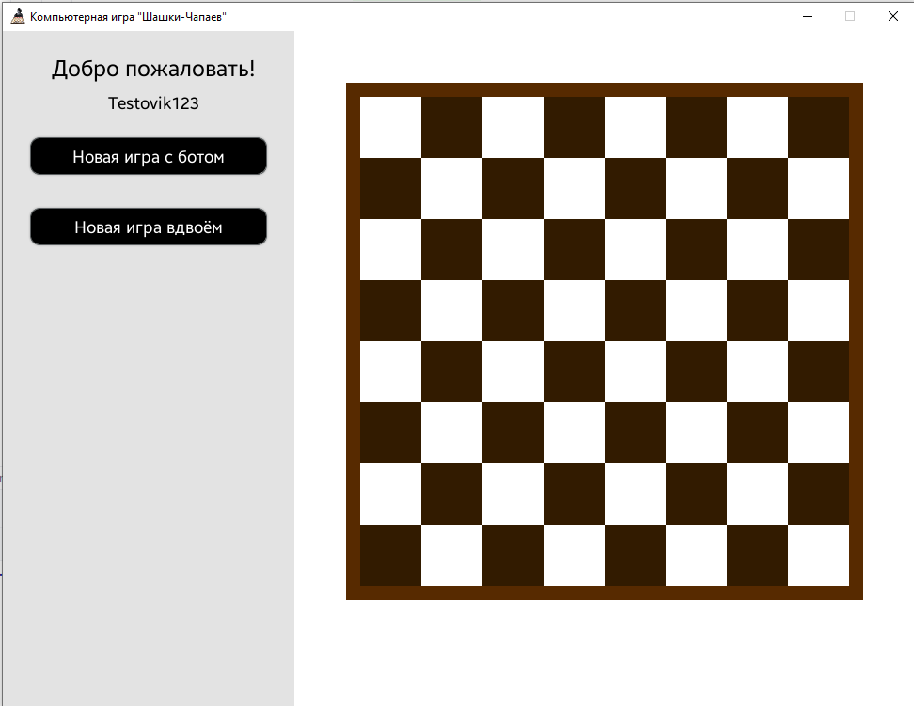

Рис. 2

При успешной регистрации/авторизации, производится вход. Есть 2 кнопки – играть с ботами, или вдвоём (сам с собой)

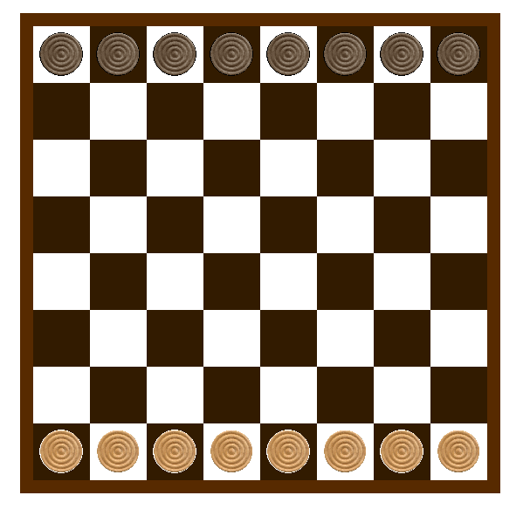

Рис. 3

На Рис. 3 представлен геймплей.

Кнопки игрового поля позволяют совершать ходы пользователю в соответствии с правилами игры.

При повторном нажатии кнопки Играть, пользователь может начать новую игру .

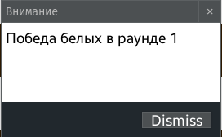

Рис. 4

Случай победы можно увидеть на Рис. 4. В этом случае кнопки игрового поля перестяют функционировать.

Появляются Победа белых или Победа чёрных.

**3. Обращение к программе**

Алгоритмы:

1. Проверка регистрации пользователя;
2. Проверка на авторизированных пользователей;
3. Проверка корректности логина и пароля;
4. Начало новой игры;
5. Генерация поля;
6. Шифрование логина и пароля;
7. Проверка на победу;
8. Реализация ходов;
9. Реализация физики
10. Реализация ИИ

Для данной работы используются библиотеки:

1. Pygame-gui – для работы с интерфейсом форм;
2. Pygame – для работы с графическим интерфейсом самой игры;
3. numpy – для некоторых вычислений;
4. hashlib – для шифрования паролей

**4. Сообщения**

При некорректном вводе логина и пароля отображаются замечания:

1. Победа белых/черных – при конце раунда
2. Пользователь зарегистрирован – если правильно зарегистрироваться в системе
3. Неправильный логин или пароль – при неуспешной авторизации